**Музыкальный руководитель высшей категории**

**Никонова Валентина Ивановна**

**МДОУ «Детский сад № 223»**

**СЦЕНАРИЙ ОСЕННЕГО ПРАЗДНИКА**

**в старшей группе**

***«КАФЕ - ОСЕННЯЯ ПОЛЯНКА»***

Родители сидят за праздничными столами. Дети под музыку вбегают

в зал и встают лицом к зрителям.

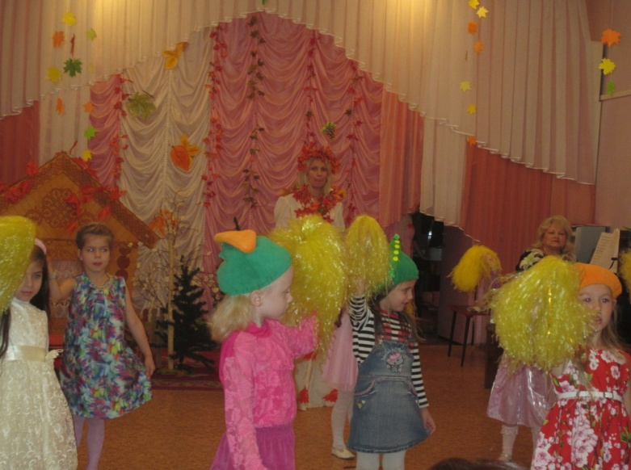

**КОМПОЗИЦИЯ: «РАЗНОЦВЕТНАЯ ОСЕНЬ» *муз. Т. Морозова***

**ВЕДУЩАЯ:** Добрый день, уважаемые гости, дорогие ребята!

Сегодня, в этот осенний денёк, мы рады приветствовать вас

в нашем кафе **«Осенняя полянка».** Встречайте хозяйку

кафе – **Золотую Осень!**

***(звучат фанфары, в зал входит Осень)***

ОСЕНЬ: Здравствуйте, гости дорогие, желанные!

ДЕТИ: Здравствуй Осень! Здравствуй Осень! Хорошо, что ты пришла.

У тебя мы Осень спросим, что в подарок принесла?

***(говорят слова, одновременно делая круг вокруг Осени)***

**ИГРА: «ОСЕННИЕ ПОДАРКИ»**

**ОСЕНЬ: Принесла я вам муки.**

**ДЕТИ: Значит, будут пирожки!**

**ОСЕНЬ: Принесла вам гречки. /каша будет в печке/**

**Принесла вам овощей. /для салатов и для щей/**

**А уж яблоки, как мёд. /на варенье и компот/**

**Принесла вам мёду. /полную колоду/**

**ДЕТИ: Ты и яблок, ты и мёду, ты и хлеба принесла,**

**А хорошую погоду ты нам Осень припасла?**

**ОСЕНЬ: Дождику вы рады?**

**ДЕТИ: Не хотим, не надо!**

**ОСЕНЬ: Кто под дождик попадёт, тот домой сырым пойдёт!**

**«ИГРА С ДОЖДЁМ»**

***(дети пляшут под весёлую музыку, на гром убегают от «дождя»,***

***Осень с дождиком в руках догоняет детей.)***

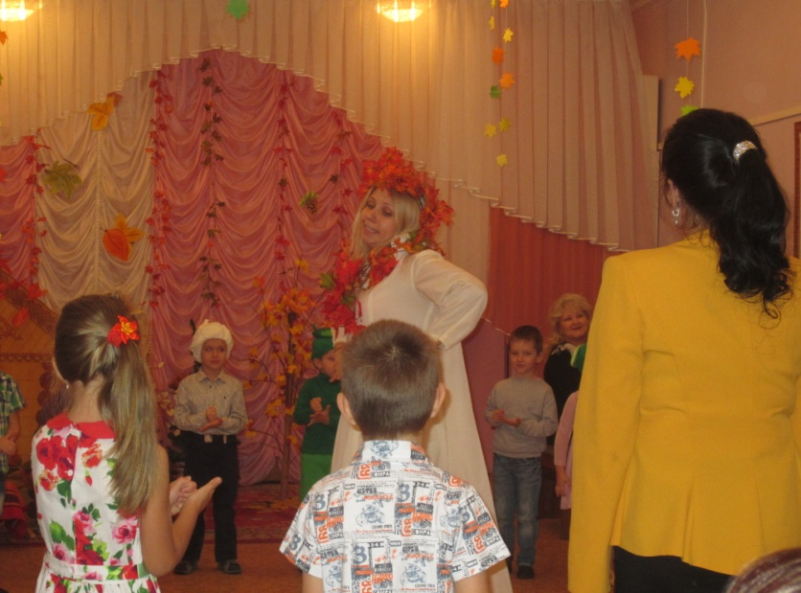

ВЕДУЩАЯ: Весело с тобой, Осень Золотая, ты и затейница, и рукодельница,

и на подарки щедрая. Скажи, чем ты нас сегодня в своём кафе

потчевать будешь?

ОСЕНЬ: Вот моё осеннее меню, выбирайте сами.

***(отдаёт ведущей красочно оформленное меню.)***

ВЕДУЩАЯ: ***(открывает меню):***

Как всего много! И овощи, и фрукты, и горячее, и десерт,

и напитки разные. Что выбрать? Просто глаза разбегаются!

ОСЕНЬ: Можно всего понемножку попробовать.

ВЕДУЩАЯ: Ребята, гости дорогие, вы мне доверите сделать выбор?

***(все отвечают)***

Тогда для аппетита выбираем загадки!

ОСЕНЬ: Ну, что ж, попробуйте, какие загадки я вам приготовила.

**З А Г А Д К И**

1. **Прошла по лугам, по лесам, по полям**

**Припасы она приготовила вам.**

**Упрятала их в погреба, в закрома,**

**Сказала: «За мною нагрянет Зима!» /осень/**

1. **Рыжий Егорка у пал на озёрко,**

**Сам не утонул и воды не всколыхнул. /осенний лист)**

1. **Льётся он косой стеной и стучит по нашим окнам.**

**Сам холодный, проливной, а в саду беседки мокнут. /дождь/**

1. **Неизвестно, где живёт, налетит, деревья гнёт.**

**Засвистит – по речке дрожь, озорник, а не уймёшь! /ветер/**

1. **Вслед за Августом приходит, с листопадом хороводит,**

**и богат он урожаем, этот месяц все мы знаем! /Сентябрь/**

1. **Всё мрачней лицом природа, почернели огороды,**

**Оголяются леса, молкнут птичьи голоса.**

**Мишка в спячку завалился, что за месяц к нам явился? /Октябрь/**

1. **Самый хмурый месяц года, хочется домой.**

**Скоро сонная природа встретится с зимой. /Ноябрь/**

**ОСЕНЬ:** Молодцы, все загадки попробовали. Понравились?

***(ответы детей)***

Тогда выбирайте следующее блюдо.

ВЕДУЩАЯ: На холодные закуски мы выбираем «Овощную нарезку».

**МУЗЫКАЛЬНАЯ СЦЕНКА «СПОР ОВОЩЕЙ»**

***( овощи с инструментами выходят на середину зала)***

ВСЕ ОВОЩИ: Мы попали к вам, ребятки, прямо с огородной грядки.

ОГУРЕЦ: ***( с маракасом)***

Свеженький я и хрустящий,

Я – огурчик настоящий.

Был на грядке я зелёным, стану в банке я солёным!

ЧЕСНОК: ***(с треугольником)***

Ну, а я – чесночок! Я сердитый мужичок!

От простуды, разной хвори,

Съешь меня – не будет боли!

КАБАЧОК: ***( с колокольчиком)***

Я, зелёный кабачок, отлежал я свой бочок.

Всё равно не хочется на грядке мне ворочаться.

КАПУСТА: ***(с кастаньетами)***

Я - капуста, всех толстей! Без меня не будет щей!

Борщ, салат и винегрет любят кушать на обед.

И притом учтите, дети, главный овощ я в диете.

***(под маршевую музыку выходит помидор, громко ударяя в барабан)***

ПОМИДОР: Прекращайте глупый спор, всех главнее помидор!

Раскрасавец, хоть куда, я не овощ, я – звезда!

ОСЕНЬ: Спор давно кончать пора, в этом нет сомненья,

Овощи полезны все, все без исключенья!

Мы вас любим – это знайте! Вы в оркестре нам сыграйте!

**ОРКЕСТР: «ВАРИАЦИИ на тему рус. нар мел. «Во саду ли в огороде»**

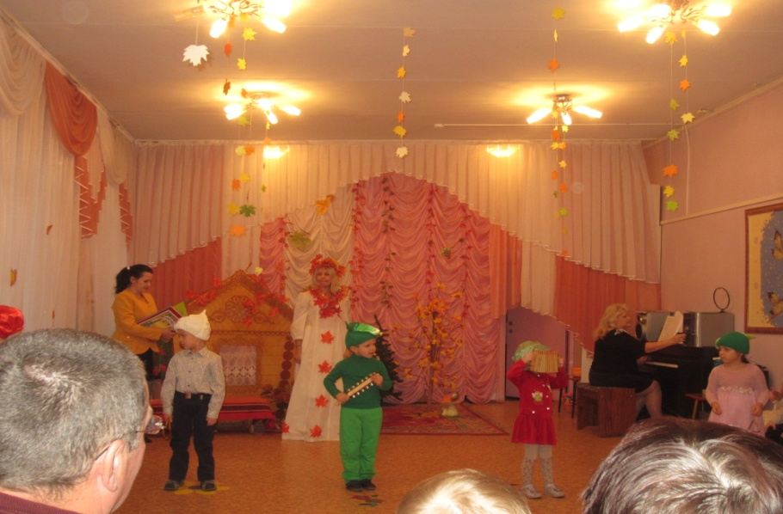

***( в это время официанты – родители в белых фартуках и колпаках***

***выносят овощную нарезку из помидор и огурцов на столы.)***

ОСЕНЬ: Теперь пришло время поиграть. Давайте поиграем в игру:

**«ОГУРЧИКИ – ПОМИДОРЧИКИ»**

***(Музыка по выбору муз. руководителя)***

(***дети встают в круг вместе с Осенью. В руках у неё огурец и помидор.***

***ОСЕНЬ говорит: «Вы по кругу пробегитесь, поскорей ко мне вернитесь» и передаёт овощи детям вправо и влево. Какой овощ вернётся ко мне первым, тот и выиграл.)***

ОСЕНЬ: Самым быстрым оказался …..

Ещё раз поиграем, кто будет первым, узнаем.

***(игра повторяется)***

ВЕДУЩАЯ: Какой бы нам теперь выбрать салат? Посоветуй, Осень!

ОСЕНЬ: Советую салат «СКАЗКА – ЗАГАДКА»

ВЕДУЩАЯ: А что это значит?

ОСЕНЬ: Чтобы отгадать, что это за салат, нужно посмотреть сказку, которую

вам покажут наши артисты.

ОСЕНЬ: Стоит в поле теремок, он не низок, не высок.

Вдруг по полю к теремочку Свёкла бежит,

У дверей остановилась и стучит.

***(«Свёкла» бежит под музыку по залу и останавливается у теремка)***

СВЁКЛА: ***(поёт)*** Кто, кто в теремочке живёт, кто-кто в невысоком живёт.

***(говорит)*** Никого! Хорошо! Буду жить, поживать, зимушку пережидать!

ОСЕНЬ: Стоит в поле теремок, он не низок, не высок.

А по полюшку картошечка бежит,

У дверей остановилась и стучит.

***(под музыку бежит «Картошка»)***

КАРТОШКА: ***(поёт то же)***

СВЁКЛА: Я, Свёкла, тебя принимаю, крепко обнимаю!

ОСЕНЬ: Стоит в поле теремок, он не низок, не высок!

Вдруг по полю, полю Лук пробежал.

У дверей остановился, постучал:

***(под музыку бежит «Лук»)***

ЛУК: ***(поёт то же)***

ОВОЩИ: Я – картошка! Свёкла я! Мы берём тебя в друзья!

ОСЕНЬ: Стоит в поле теремок, он не низок, не высок,

Вдруг, по полюшку Морковочка бежит,

У дверей остановилась и стучит!

МОРКОВЬ: ***(поёт то же)***

ОВОЩИ: Свёкла! Лук! Картошка я! Не хватает нам тебя!

ОСЕНЬ: Стоит в поле теремок, он не низок, не высок.

Вдруг по полюшку горошек бежит,

У дверей остановился и стучит.

ГОРОШЕК: ***(поёт то же)***

ОВОЩИ: Свёкла! Лук! Морковь! Картошка! Не хватает нам горошка!

Иди к нам жить!

***(стучат в домике ложками, чашками)***

ОСЕНЬ: Стали жить, поживать, у плиты колдовать!

Не вели они бесед, все готовили обед!

Получился……

ДЕТИ: Винегрет!

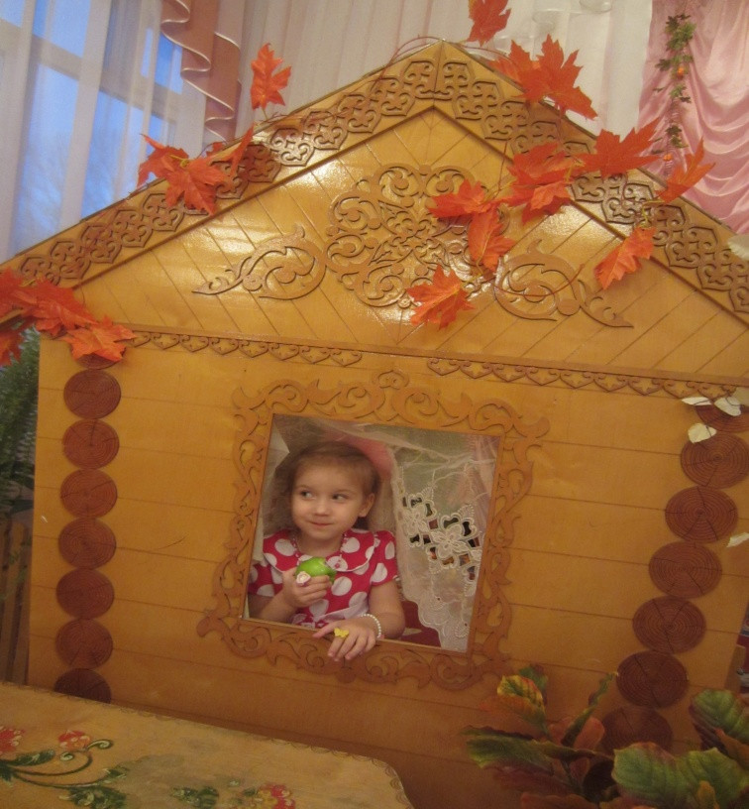

***(все хлопают под музыку, официанты выносят на столы блюда с винегретом)***

**ХОРОВОД: «УРОЖАЙНАЯ» *муз. Филиппенко***ОСЕНЬ: А что вам приготовить на горячее?

ВЕДУЩАЯ: На горячее мы выбираем супчик «ОСЕННИЕ МОТИВЫ»

**ПЕСНЯ: «ОСЕНЬ НАСТУПИЛА» *муз. С. Насауленко***

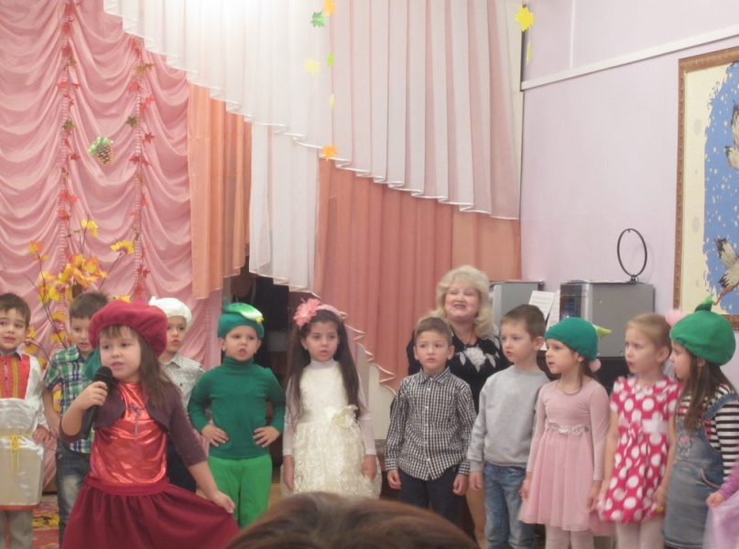

ОСЕНЬ: А ещё вам посоветую к этому супчику фирменные пирожки

«От маменьки».

ВЕДУЩАЯ: С удовольствием попробуем!

**СЦЕНКА: «РАБОТНИЧЕК»**

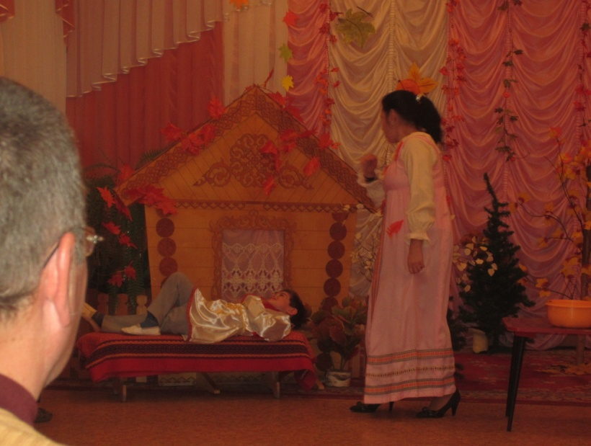

(***на лавочку у домика ложится увалень Витюша. Он лениво сосёт***

***леденец. Из домика выходит мать с ведром в руках.***

***МАТЬ: (слабым, усталым голосом)***

***Ты б, Витюшенька, сынок, встал бы с лавки и помог***

***За водицею сходить, хочу тесто замесить.***

***И тебя, свово сыночка, пирожками угостить.***

***ВИТЮША: Не! Я не могу!***

***Подвернул на днях я ногу, пятка ноет и болит.***

***И в носу с утра свербит. (чихает)***

***Видно болен я, маманька, от меня уж ты отстань-ка!***

***(поворачивается на другой бок)***

***(мать вздыхая идёт за водой, замешивает тесто, Витюша отмахивается от мух)***

***ВИТЮША: Кыш! Окаянные, управы на вас нет!***

***МАТЬ: Ты, Витюшенька, сынок, встал бы с лавочки, помог!***

***Надо дров принести, да и пол подмести!***

***ВИТЮША: ( с раздражением)***

***Чё-то ноет в пояснице, ажно отдаёт в мизинце.***

***(показывает палец) Надрываться не могу, как тебе я помогу?***

***Видно болен я, маманька, от меня уж ты отстань-ка.***

***(Мать качает головой, вздыхает, сама подметает пол и несёт***

***тесто в дом)***

***ВИТЮША: (фальшиво напевает)***

***«Вдоль по улице метелица метёт…***

***(Мать выносит пирожки на подносе, ставит поднос на стол. Витюша***

***резво вскакивает и направляется к пирожкам.)***

ВИТЮША: ***Как же я проголодался…..***

***МАТЬ: Да не больно утруждался!***

***Почитай, почти весь день ублажал свою ты лень!***

***До работы неохоч, отойди-ка, Витя, прочь!***

***Перестань лениться, научись трудиться!***

***По хозяйству помоги, а потом ешь пироги***!

***(схватив со стола полотенце, мать отгоняет Витю от пирожков,***

***тот с обидой ревёт: «Маманя!» - и убегает !)***

***МАТЬ: (смеясь, обращается к детям)***

Ребята, а среди вас нет таких Витюш? ***(дети отвечают)***

Вот вам тогда пирожки - вкусные, да румяные!

***(Официанты выносят пирожки на столы)***

ОСЕНЬ: Пришёл черёд выбирать напитки. Предлагаю вам коктейль

«ОСЕННЯЯ ТУЧКА»

ВЕДУЩАЯ: А ты его ягодами рябины украсила?

ОСЕНЬ! Конечно! Смотрите сами.

**«ТАНЕЦ «РЯБИНКИ» *муз. С. Насауменко***

***(официанты выносят на столы сок украшенный зонтиками)***

ВЕДУЩАЯ: Ребята, что же мы выберем на десерт? ***/думает/***

А давайте попробуем пирожное «Грибок».

ОСЕНЬ: Ребята, а вы знаете съедобные грибы?

А узнать по описанию сможете?

Тогда слушайте внимательно*!*

***РОДИТЕЛИ ВЫХОДЯТ НА СЕРЕДИНУ ЗАЛА И ЗАГАДЫВАЮТ***

***ЗАГАДКИ, на отгадки показывают картинку.***

1. ***Нет грибов дружней, чем эти- знают взрослые и дети.***

***На пеньках растут в лесу, как веснушки на носу. /опята/***

1. ***Не спорю – не белый, я, братцы, попроще.***

***Расту я обычно в берёзовой роще. /подберёзовик/***

1. ***Я родился в день дождливый под осиной молодой.***

***Круглый, гладенький, красивый, с ножкой тонкой и прямой.***

***/подосиновик/***

1. ***Зашёл мужик в сосняк, нашёл слизняк,***

***Бросить – жалко, съесть – сыро. /маслёнок/***

1. ***На полянке лесной, под могучей сосной старый старичок,***

***Старый старичок, на нём бурый колпачок.***

***Колпачок на бочок, кто в лесу бывает, тот его и знает. /Боровик/***

1. ***В красных шапках, все в горошках,***

***Грибы стоят на тонких ножках.***

***Все красавцы – спору нет, жаль, не годятся на обед.***

***Зато умеют мух морить, да ещё зверей лечить. /мухомор/***

**(лейтмотив: «МУХОМОРЫ» муз. К. Костина)**

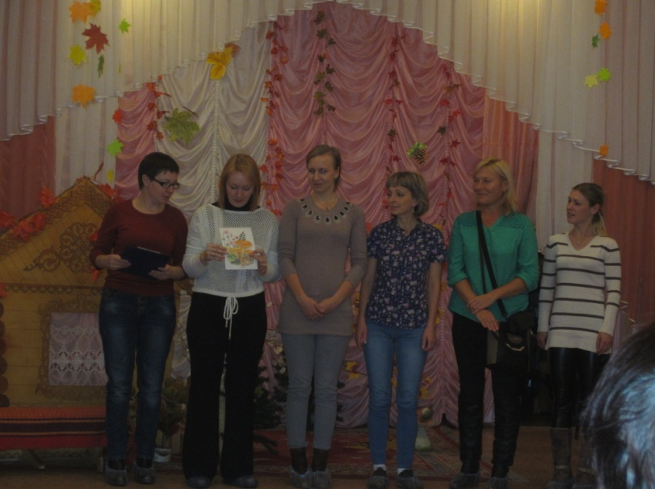

***(все хлопают)***

ОСЕНЬ: Молодцы, ребята, теперь выбирайте десерт.

ВЕДУЩАЯ: А на десерт мы, конечно, выбираем «Ягоды калины».

ОСЕНЬ: Приятного аппетита.

**«ХОРОВОД С ВЕНКАМИ» (*рус. нар. муз. «Лебёдушка»)***

ВЕДУЩАЯ: Дорогие гости и дети! Посмотрите, сколько разных угощений

приготовила для нас Осень. Давайте поблагодарим её

красивой песней.

**ПЕСНЯ: «ОСЕННЯЯ» *муз. С. Насауменко***

ОСЕНЬ: Спасибо вам мои друзья за хорошую песню.

Я приглашаю всех вас отведать мои угощения.

( ***Под песню «Разноцветная осень» муз. Т. Морозова дети садятся за столы.)***

ОБЩЕЕ ЧАЕПИТИЕ, УГОЩЕНИЕ ДЛЯ ДЕТЕЙ И РОДИТЕЛЕЙ.

